МЭД гамма-излучения в г. Новочеркасске Ростовской области
Дергачева А.В.,¹ Горбунов А.С.,² Машаров К.С.³
Студентка, 3 курс бакалавриата
Южный федеральный университет, Физический факультет, г. Ростов-на-Дону, Россия
E–mail: anastasyadergacheva@yandex.ru
Новочеркасск – промышленный город на территории Ростовской области. С середины 20 века данный город и близлежащие к нему районы стали активно застраиваться различными предприятиями. Деятельность Новочеркасской ГРЭС, электродного завода и НЭВЗа (Новочеркасского электровозостроительного завода) уже многие годы негативно сказывается на экологии всей Ростовской области. Наибольший вред, с точки зрения радиоэкологии, приносит ГРЭС, работающая на угле, продукты горения которого содержат большинство радионуклидов, которые при уменьшении температуры конденсируются на золе и аэрозолях [1].
В данной работе представлены данные радиоэкологической экспедиции 2019 года на территорию г.Новочеркасска. Контрольные участки закладывались в районе промышленных предприятий и в центре города. Была измерена мощность эквивалентной дозы гамма-излучения (МЭД, мкЗв/ч) дозиметрами-радиометрами ДРБП-03 и ДКС-96 с блоком детектирования БДКС-96с.
Контрольные участки можно разделить на 3 группы: вокруг завода НЭВЗ, вокруг Электродного завода, а также в центре города, удаленном от предприятий. На каждом участке проводилось не менее 100 измерений МЭД. Результаты статистической обработки измеренных МЭД представлены на рис. 1.
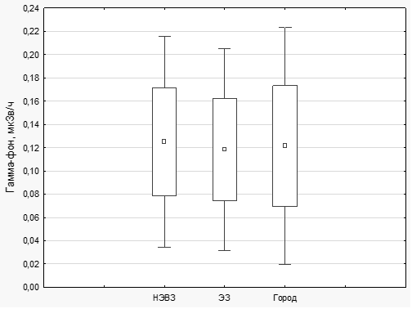
Рисунок 1 - Распределение МЭД на территориях г. Новочеркасска
Как видно из рисунка, данные с разных групп контрольных участков практически не отличаются. Из чего можно сделать вывод, что заводы не влияют на гамма-фон близлежащих территорий. В среднем в Новочеркасске на уровне 0,12 мкЗв/ч, что является характерным для всей Ростовской области [2] и не превышает МЭД, установленный Нормами радиационной безопасности Российской Федерации (НРБ-99/2009 – 0,3 мкЗв/ч).
При этом годовая эффективная доза на открытой местности составляет примерно 1,0-2,0 мЗв, что относит г. Новочеркасск (согласно НРБ-99/2009) к территориям, в которых должен осуществляться непрерывных радиоэкологический мониторинг.
Литература
1.Theenrichmentbehaviorofnaturalradionuclidesinpulverizedoilshale-firedpowerplants / Т. Vaasmaetal. // JournalofEnvironmentalRadioactivity. 2014. V. 138. P. 427–433.
2. Бураева Е.А., Малышевский В.С., Нефедов В.С., Тимченко А.А., Горлачев И.А., Семин Л.В., Шиманская Е.И., Триболина А.Н., Кубрин С.П., Гуглев К.А., Толпыгин И.Е., Мартыненко С.В. мощность эквивалентной дозы гамма-излучения природных и урбанизированных территорий Северного Кавказа // Фундаментальные исследования. – 2013. – № 10-5. – С. 1073-1077.

